In collaborazione con: cquapazza, Vercelli islakko, Vercelli
orgo antico, Borgo Vercelli Christian & Manuel, Vercelli Da Ciccio, Caresanablot
Di qui, Vercelli Franz, Formigliana Il Giardinetto, Vercelli
Locanda del ue Rosso, Vercelli Marrabbio,Vercelli
Osteria della Mal ’ora, Tronzano
Pizza e Pasta, Vercelli Rosso 27, Vercelli Trattoria Paolino, Vercelli La Vecchia renta, Vercelli
enu
Allestimento
a cura di Maio Group

Insalata russa tonnata
- Vera Caponata Siciliana
peritivi
- Finger Food di verdure
- Insalatina di mare alla Catalana
- Fagottino di pasta fillo al Salmone
- Cous cous al profumo di mare
- Patè di fegatini di coniglio
in pan brioches e cipolla caramellata

Millefoglie di lingua
con Robiola, Tartufo nero e Nocciole

Focaccia di Panissa
- Bagna cauda con verdure
  - Tomino ubriaco con cialda di riso Venere
    - Insalata di riso Ermes con julienne di
verdure brasate e pesto di pistacchi
S
howcooking
      - Magna Carnem con carne cruda di Fassone Piemontese Coalvi
        - Patanegra tagliato al coltello

Ostriche

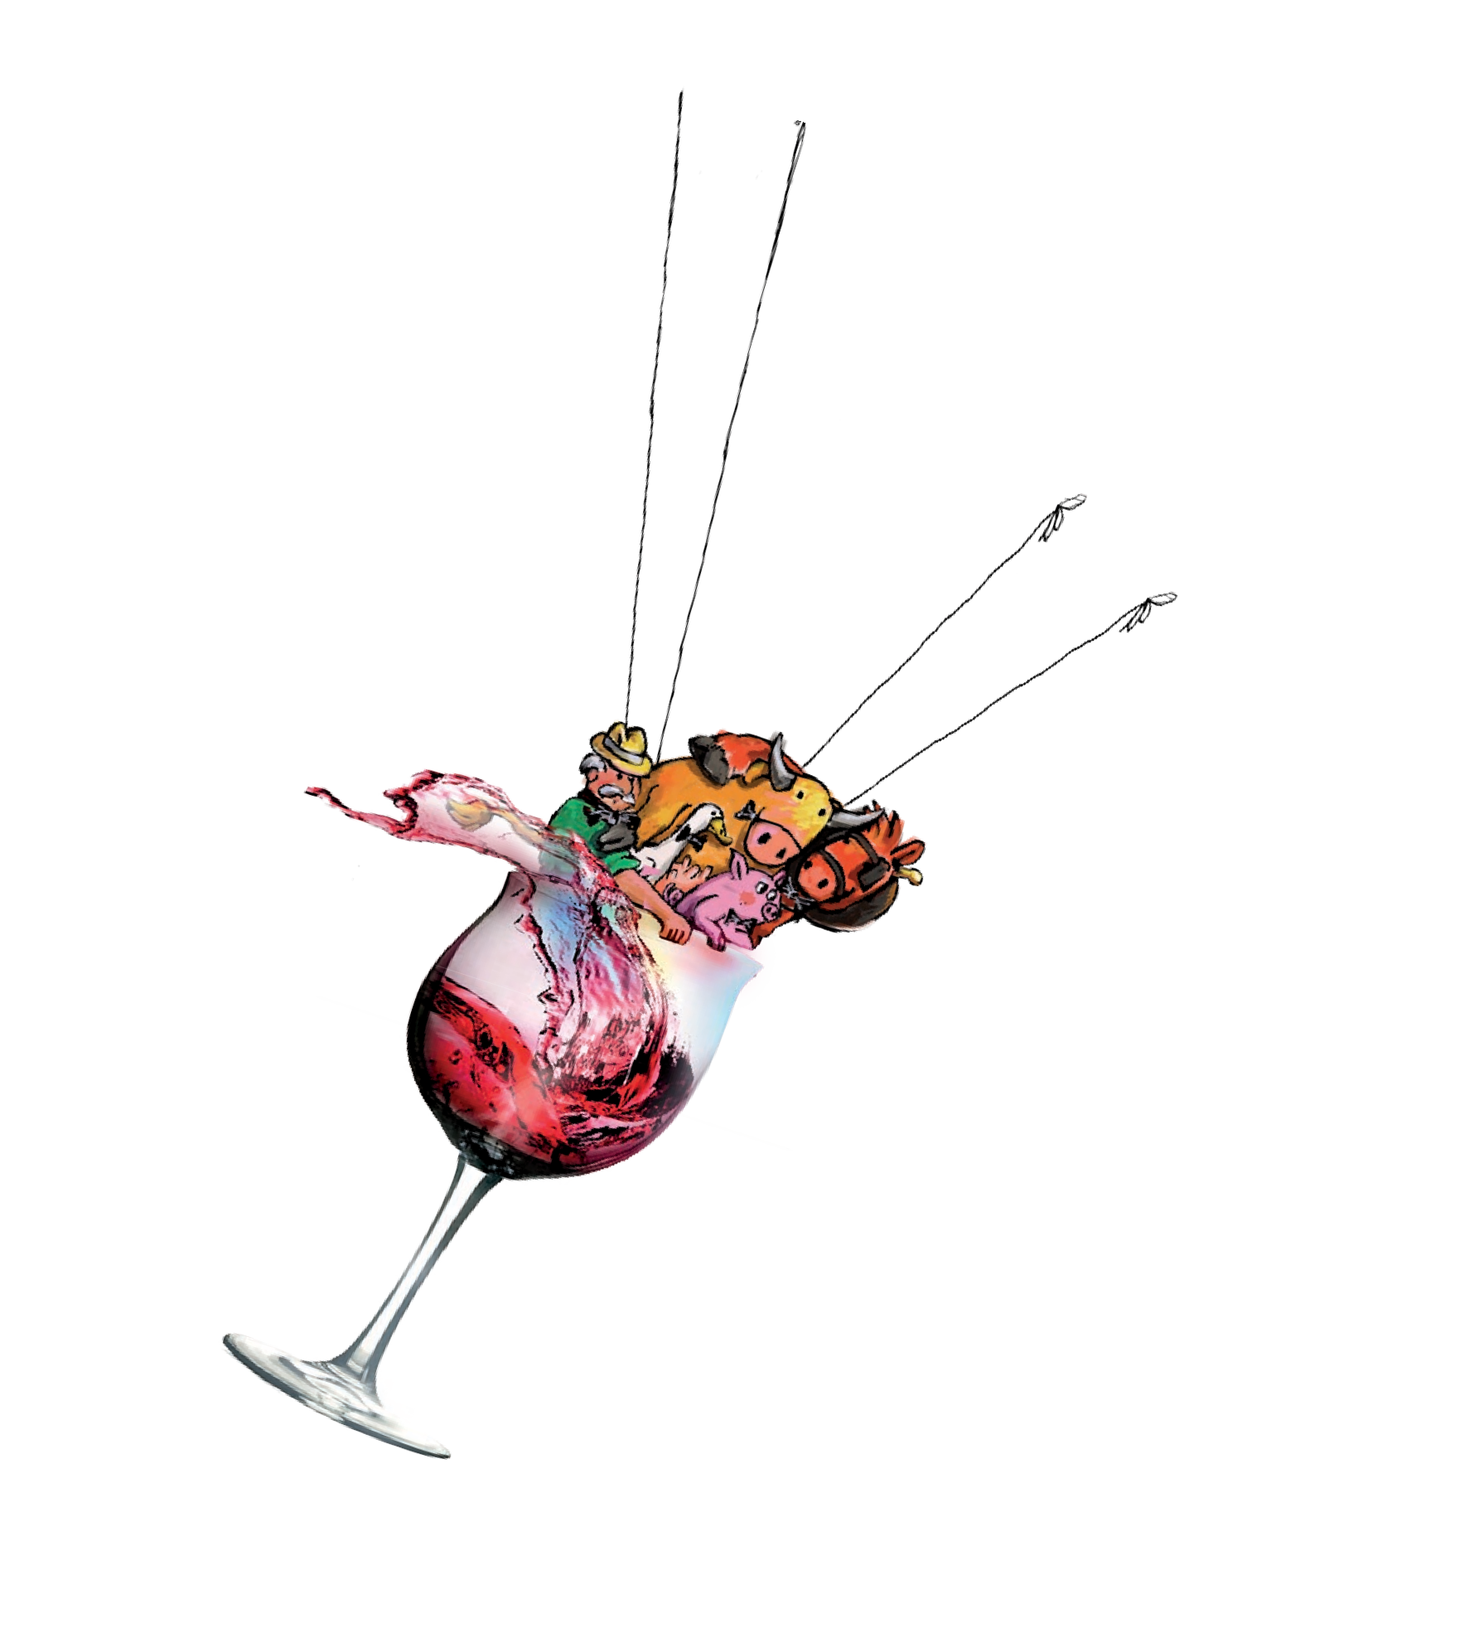Si ringrazia:

s.n.c.
RODI
di Rodi Geom. Giorgio, Rodi Geom. Eupremio & C.

FloricolturaViaro

Carnaroli
burro salvia e lime
- Cappello del prete
brasato con verdure di stagione
- Sol de maya
- Piccola pasticceria
- IllyCaffè
Selezione di Vini rossi e bianchi del Territorio

